Πρός τούς Γραμματεῖς τῆς Κυβερνήσεως, τὴν Ἐπιτροπὴν τῆς
Οἰκονομίας, τὸν Γραμματέα τῆς Γερουσίας, τὸ Λογιστικὸν καὶ
Ἐλεγκτικὸν Συμβούλιον, καὶ τοὺς κατὰ τὴν Ἐπικράτειαν Ἐκτάκτους
Ἐπιτρόπους, Διοικητὰς καὶ Τοποτηρητάς.

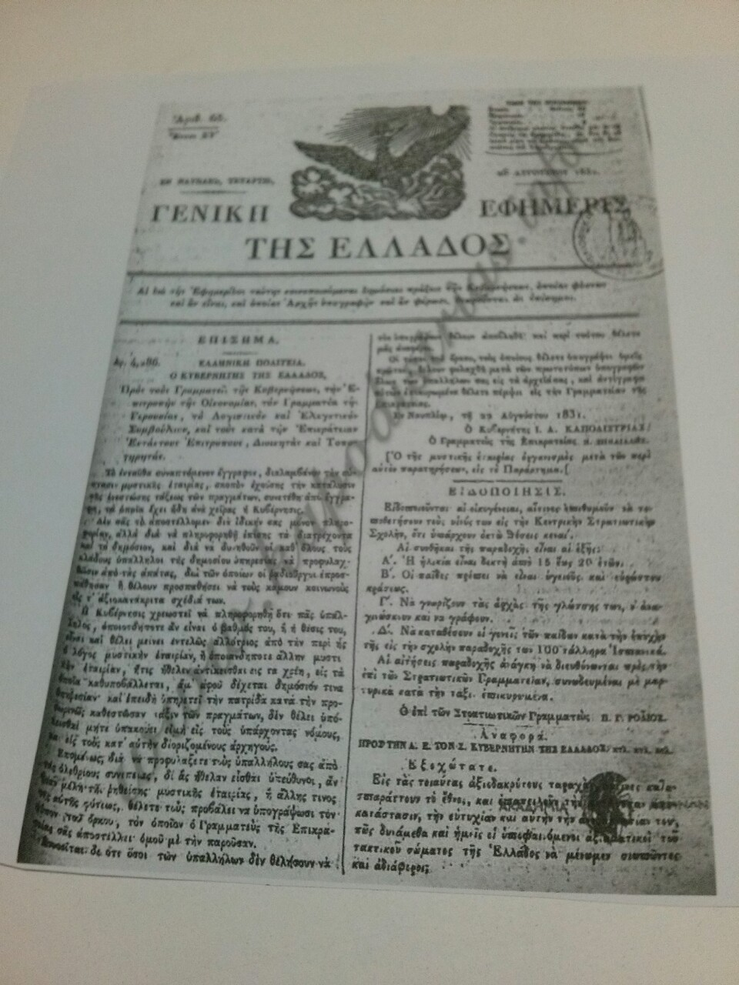

Τὸ ἐνταῦθα συναπτόμενον ἔγγραφον, διαλαμβάνον τὴν σύστασιν μυστικῆς ἐταιρείας, σκοπὸν ἐχούσης τὴν κατάλυσιν τῆς ἐνεστώσης τάξεως τῶν πραγμάτων, συνετέθη ἀπὸ ἔγγραφα τὰ ὁποῖα ἔχει ἤδη ἀνὰ χεῖρας ἡ κυβέρνησις.
Δὲν σᾶς τὸ ἀποστέλλομεν διὰ ἰδικὴν σας πληροφορίαν, ἀλλὰ διὰ νὰ πληροφορηθῇ ἐπίσης τὰ διατρέχοντα καὶ τὸ δημόσιον, καὶ διὰ νὰ δυνηθοῦν οἱ καθ'ὅλους τοὺς κλάδους ὑπάλληλοι τῆς δημοσίου ὑπηρεσίας νὰ προφυλαχθῶσιν ἀπὸ τὰς ἀπάτας,διὰ τῶν ὁποίων οἱ ῥαδιοῦργοι ἐπροσπάθησαν ἤ θέλουν προσπαθήσει νὰ τοὺς κάμουν κοινωνοὺς εἰς τὰ
ἀξιοκατάκριτα σχέδιά των.
Ἡ Κυβέρνησις χρεωστεῖ νὰ πληροφορηθῇ ὅτι πᾶς ὑπάλληλος, ὁποιοσδήποτε ἄν εἶναι ὁ βαθμὸς του, ἤ ἡ θέσις του, εἶναι καὶ θέλει μείνει ἐντελῶς ἀλλότριος ἀπὸ τὴν περὶ ἧς ὁ λόγος μυστικὴν ἐταιρίαν, ἤ ὁποιαδήποτε ἄλλην μυστικὴ ἐταιρίαν, ἥτις ἤθελεν ἀντίκεισθαι εἰς τὰ χρέη, εἰς τὰ ὁποῖα καθυποβάλλεται, ἅμ' ἀφοῦ δέχεται δημόσιον τινὰ ὑπηρεσίαν καὶ ἐπειδὴ ὑπηρετεῖ τὴν πατρίδα κατὰ τὴν προσωρινῶς καθεστῶσαν τάξιν τῶν πραγμάτων, δὲν θέλει ὑπόκεισθαι μήτε ὑπακούει εἰμὴ εἰς τοὺς ὑπάρχοντας νόμους, καὶ εἰς τοὺς κατ' αὐτὴν διωριζομένους ἀρχηγούς.
Ἑπομένως, διὰ νὰ προφυλάξετε τοὺς ὑπαλλήλους σας ἀπὸ τὰς ὀλεθρίους συνεπείας, δι' ἅς ἤθελαν εἶσθαι ὑπεύθυνοι, ἄν ἦσαν μέλη τῆς ῥηθείσης μυστικῆς ἐταιρίας, ἤ ἄλλης τινὸς τῆς αὐτῆς φύσεως, θέλετε τοὺς προβάλλει νὰ ὑπογράψωσι τὸν τύπον τοῦ ὅρκου, τὸν ὁποῖον ὁ Γραμματεὺς τῆς Ἐπικρατείας σᾶς ἀποστέλλει ὁμοῦ μὲ τὴν παροῦσαν.
Ἐννοεῖται δὲ ὅτι ὅσοι τῶν ὑπαλλήλων δὲν θελήσουν νὰ τὸν ὑπογράψουν θέλουν ἀποβληθῆ καὶ περὶ τούτου θέλετε μᾶς ἀναφέρει.
Οἱ τύποι τοῦ ὅρκου, τοὺς ὁποίους θέλετε ὑπογράψει ὑμεῖς πρῶτοι, θέλουν φυλαχθῆ μετὰ τῶν πρωτοτύπων ὑπογραφῶν ὅλων τῶν ὑπαλλήλων σας εἰς τὰ ἀρχεῖα σας, καὶ ἀντίγραφα αὐτῶν ἐπικυρωμένα θέλετε πέμψει εἰς τὴν Γραμματείαν τῆς Ἐπικρατείας.

Ἐν Ναυπλίῳ τῇ 22 Αὐγούστου 1831.
Ὁ Κυβερνήτης Ι.Α.ΚΑΠΟΔΙΣΤΡΙΑΣ

{ Ο της μυστικής εταιρείαςοργανισμός μετά των περί αυτόν παρατηρήσεων , εις το παράρτημα }

α ρε γιαννάκη ( όπως ΟΛΟΙ οι γιάννηδες ) . Α ρε ΕΛΛΗΝΑ

